Papillon 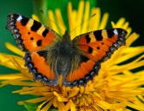

Sur leur petit vélo C:\Users\Anne\AppData\Local\Microsoft\Windows\Temporary Internet Files\Content.IE5\SK84FZHV\MC900355345[1].wmf

Roue libre, dérailleur  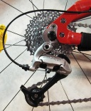

Vers le bas, vers le haut

Ils vont de fleur en fleur. 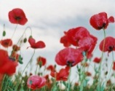

Qui porte le maillot ? 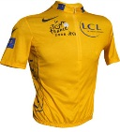

Lequel est le vainqueur ? C:\Users\Anne\AppData\Local\Microsoft\Windows\Temporary Internet Files\Content.IE5\Z0UOUOST\MC900199250[1].wmf

Chacun a sa couleur 

Et tous sont ex aequo 

Pierre Menanteau